Приложение № 2
к Рабочей программе
1 группы раннего возраста
(группы общеразвивающей направленности детей 1года -2 лет)
на 2025-2026 учебный год
срок реализации 1 год
новая редакция в соответствии с ФГОСдошкольного образования

Паспорт
группы №1 «Капельки»,
1 группа раннего возраста
(группа общеразвивающей направленности)
на 2025 -2026 учебный год





Список детей
№ п/п | Ф.И.ребенка
1 | Балуева Ангелина
2 | Берсенев Данил
3 | Загидуллина Лея
4 | Исакова Ева
5 | Канонерова Ариадна
6 | Козинова Ксения
7 | Лескина Олеся
8 | Максиняев Егор
9 | Мамаева Анна
10 | Мезенцева Варвара
11 | Пилипака Елизавета
12 | Романова Маргарита
13 | Савельева Мария
14 | Чернозипунникова Катя
15 | Хороших Кирилл
16 | Февралева Аврора
17
18
19
20
21

С детьми работают
Светлана Николаевна Елизарова
Воспитатель
Образование среднеспециальное
Катайское педагогическое училище
Педагогический стаж 19 лет
высшая квалификационная категория



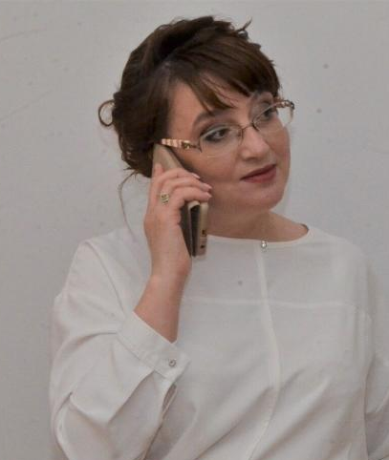

Оболенская Наталья Николаевна
Воспитатель
Образование среднее профессиональное
ГБ ПОУ СО
«Камышловский педагогический колледж»
педагогический стаж - 11 лет

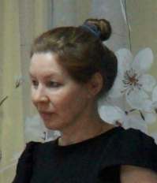

Ольга Игоревна Зуева,
помощник воспитателя

специалисты:
Педагог – психолог – Кузнецова Любовь Алексеевна
Музыкальный руководитель –
Инструктор по физической культуре – Прокина Полина Владимировна
Фельдшер – Бобрович Анастасия Владимировна
Медицинская сестра – Ефремова Эльвира Рифхатовна
Наш родительский комитет
Председатель родительского комитета – Мамаева Н.С.
Члены родительского комитета: Бубенщикова И.С.
Козинов А.В.
Загидуллина Ю.Г.
Исакова Т.В.

Основные задачи родительского комитета
- Содействовать руководству МАДОУ № 39
- совершенствовать условия для осуществления образовательного процесса, охраны жизни и здоровья, свободного и гармоничного развития личности ребёнка;
- защищать законные права и интересы детей;
- помогать в организации и проведении массовых мероприятий с детьми.
- Организовывать работу по разъяснению родителям (законным представителям) детей, посещающих МАДОУ № 39, их прав и обязанностей, значения всестороннего воспитания ребёнка в семье, взаимодействия семьи и МАДОУ № 39 в вопросах воспитания.
Функции родительского комитета
- Содействовать обеспечению оптимальных условий для организации образовательного процесса (оказывать помощь в приобретении технических средств обучения, подготовке наглядных методических пособий и т.п.).
- Проводить разъяснительную и консультативную работу среди родителей (законных представителей) воспитанников об их правах и обязанностях.
- Оказывать содействие в проведении массовых воспитательных мероприятий с детьми.
- Участвовать в подготовке МАДОУ № 39 к новому учебному году.
- Совместно с руководством МАДОУ №39 контролировать
организацию качественного питания и медицинского обслуживания.
- Оказывать помощь руководству МАДОУ № 39 в организации и проведении общих родительских собраний..
- Принимать участие в обсуждении локальных актов МАДОУ № 39 по вопросам, относящимся к полномочию Комитет
- Рассматривать обращения в свой адрес, а также обращения по
вопросам, отнесенным к компетенции Комитета, по поручению заведующего МАДОУ № 39.
- Принимать участие в организации безопасных условий осуществления образовательного процесса, выполнение санитарно – гигиенических правил норм.
- Взаимодействовать с другими органами самоуправления, общественными организациями по вопросам пропаганды традиций МАДОУ № 39.
Материально – техническое обеспечение группы МАДОУ №39
(перечень оборудования, инвентаря)
624800, г. Сухой Лог, ул. Горького, д.12а. 1 этаж, правое крыло
Группа №1 «Капельки»

Наименование кабинетов, залов, групп, объектов для проведения практических занятий, объектов физической культуры и спорта, иных объектов, которые предполагается использовать при осуществлении образовательной деятельности, м²  номер помещения по поэтажному плану, в соответствии с документами бюро технической инвентаризации | местоположение |  | Наименование | Количество
 | № шкафа/ стеллажа | № полки | Наименование | Количество
Литер А № 48.  Игровая комната (52.4 м2)  помещение на 1 этаже  Организация образовательного процесса |  |  | Стол детский 4-х местный | 5
 |  |  | Раздаточный стол | 1
 |  |  | Стулья (детские) | 20
 |  |  | Стулья | 3
 |  |  | Шторы игровой комнаты | 2
 |  |  | Ковер | 2
 | 8; 12 |  | Дидактический стол | 2
 | 9; 10; 11 |  | Стеллаж для игрушек | 3
 | 7 |  | Стеллаж с полками и ящиками – центр «Крепыш» | 1
 |  |  | Светильники илюминисцентный | 15
Литер А № 47.  Спальная (35.1 м2)  помещение на 1 этаже  Здоровый сон и отдых |  |  | Кровать детская | 20
 |  |  | Стол письменный | 1
 |  |  | Стул большой | 2
 | 13 |  | Комод | 1
 | 14 |  | Шкаф | 1
 |  |  | Банкетка | 2
 |  |  | Подставка под плечики | 1
 |  |  | Плечики | 17
 |  |  | Дорожка ковровая | 3
 |  |  | Люстра «Шар» | 6
 |  |  | Жалюзи | 2
 |  |  | Бактерицидный облучатель | 1
 |  |  | Матрац ватный | 20
 |  |  | Одеяло детское | 20
 |  |  | Подушка детская | 20
 |  |  | Покрывало | 20
 |  |  | Комплект постельного белья | 20
Литер А № 51.  Приемная комната(17.3 м2)  помещение на 1 этаже  Связь с родителями и приём детей. |  |  | Домофон | 1
 |  |  | Информационная доска | 2
 |  |  | Шторы | 1
 |  |  | Ковёр | 1
 |  |  | Шкаф для детской одежды | 20
 |  |  | Журнальный стол | 1
 |  |  | Банкетка детская | 3
 |  |  | Вешалка металлическая | 1
 |  |  | Бактерицидный облучатель | 1
 |  |  | Корзина для игрушек | 1
 |  |  | Зеркало | 1
 |  |  | Полка для обуви | 1
 |  |  | Светильники илюминисцентный | 3
Литер А № 50.  Раздаточная (2 м2)  помещение на 1 этаже  Организация питания |  |  | Шкаф для посуды | 1
 |  |  | Шкаф навесной | 3
 |  |  | Раковины | 3
 | 4 | 2; 3 | Набор кастрюль | 1
 | 4 | 1 | Чайник | 2
 | 3 | 1 | Хлебница малая | 4
 | 1 | 2 | Тарелка глубокая | 20
 | 1 | 2 | Салатница | 20
 | 2 | 2 | Тарелка под второе | 20
 | 4 | 1 | Подставка для ложек | 2
 | 4 | 1 | Ложка большая | 20
 | 4 | 1 | Ложка маленькая | 20
 | 1 | 1 | Кружка | 20
 | 3 | 2 | Кружка металическая | 16
 | 3 | 2 | Доска разделочная | 1
 | 3 | 2 | Разнос | 2
 | 3 | 2 | Нож | 1
 |  |  | Таз для мытья столов | 1
 |  |  | Ведро маленькое | 1
 |  |  | Полотенцедержатель | 1
 | 4 | 3 | Корзина для кружек | 1
 | 2 | 1 | Набор посуды для сотрудников | 2
Литер А № 46.  Туалет (9.7 м2)  помещение на 1 этаже  Формирование культурно – гигиенических навыков |  |  | Корзина для грязных салфеток | 1
 |  |  | Этажерка для чистых салфеток | 1
 | 5 |  | Шкаф для горшков 16 ячеек | 1
 |  |  | Горшок | 20
 | 6 |  | Шкаф хозяйственный с замком | 1
 |  |  | Стремянка | 1
 |  |  | Тряпкодержатель | 2
 |  |  | Веник | 1
 |  |  | Полотенцедержатель | 1
 |  |  | Раковина для сотрудников | 1
 |  |  | Раковина для детей | 3
 |  |  | Корзина для чистых игрушек | 1
 |  |  | Ванночка детская | 2
 |  |  | Тазик | 6
 |  |  | Полка для тазиков | 1
 |  |  | Ведро | 2
 |  |  | Унитаз | 1
 |  |  | Биде | 1
 |  |  | Ведро мусорное | 1
 |  |  | Ёршик | 1
 |  |  | Маленькое ведро | 1
 |  |  | Ковёр | 1
 |  |  | Шторы | 1
 |  |  | Светильники илюминисцентный | 2
Литер А №49  Корридор (1.3 м2)  помещение на 1 этаже |  |  | Светильники илюминисцентный | 1

Приложение №1
Обеспечение техническими средствами обучения группы МАДОУ №39
624800, г. Сухой Лог, ул. Горького, д.12а. 1 этаж, правое крыло
Группа №1 «Капельки»

номер помещения по поэтажному плану, в соответствии с документами бюро технической инвентаризации | местоположение |  | Наименование ТСО, марка | Год приобретения | Количество
 | № шкафа/ стеллажа | № полки | Наименование ТСО, марка | Год приобретения | Количество
Литер А № 48.  Игровая комната (52.4 м2)  помещениена 1 этаже | 5 | 2 | Музыкальная колонка BOOMS BOX (Portable Wiress Speaker) | 2020 | 1
Литер А № 50.  Раздаточная (2 м2)  помещениена 1 этаже |  |  | Водонагреватель «Atlantik», 2009 |  | 1

Материально-техническое обеспечение группы МАДОУ №39
средствами обучения и воспитания
624800, г. Сухой Лог, ул. Горького, д.12а. 1 этаж, правое крыло
Группа №1 «Капельки»

Социально - коммуникативное развитие
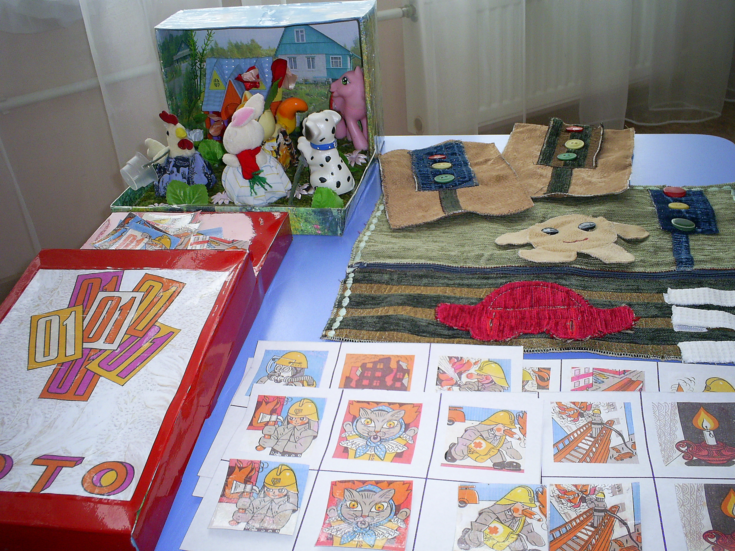
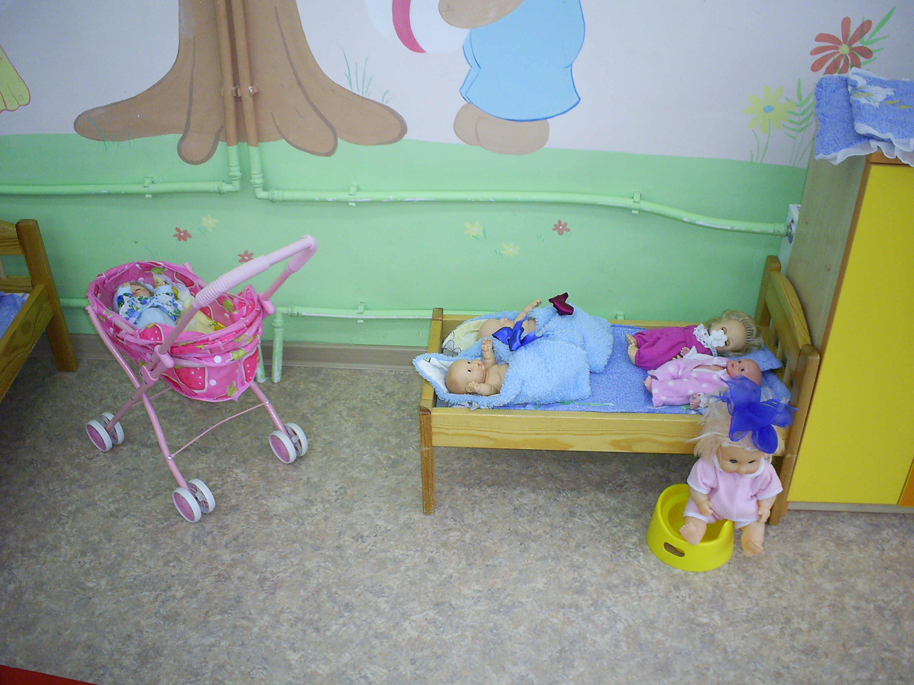
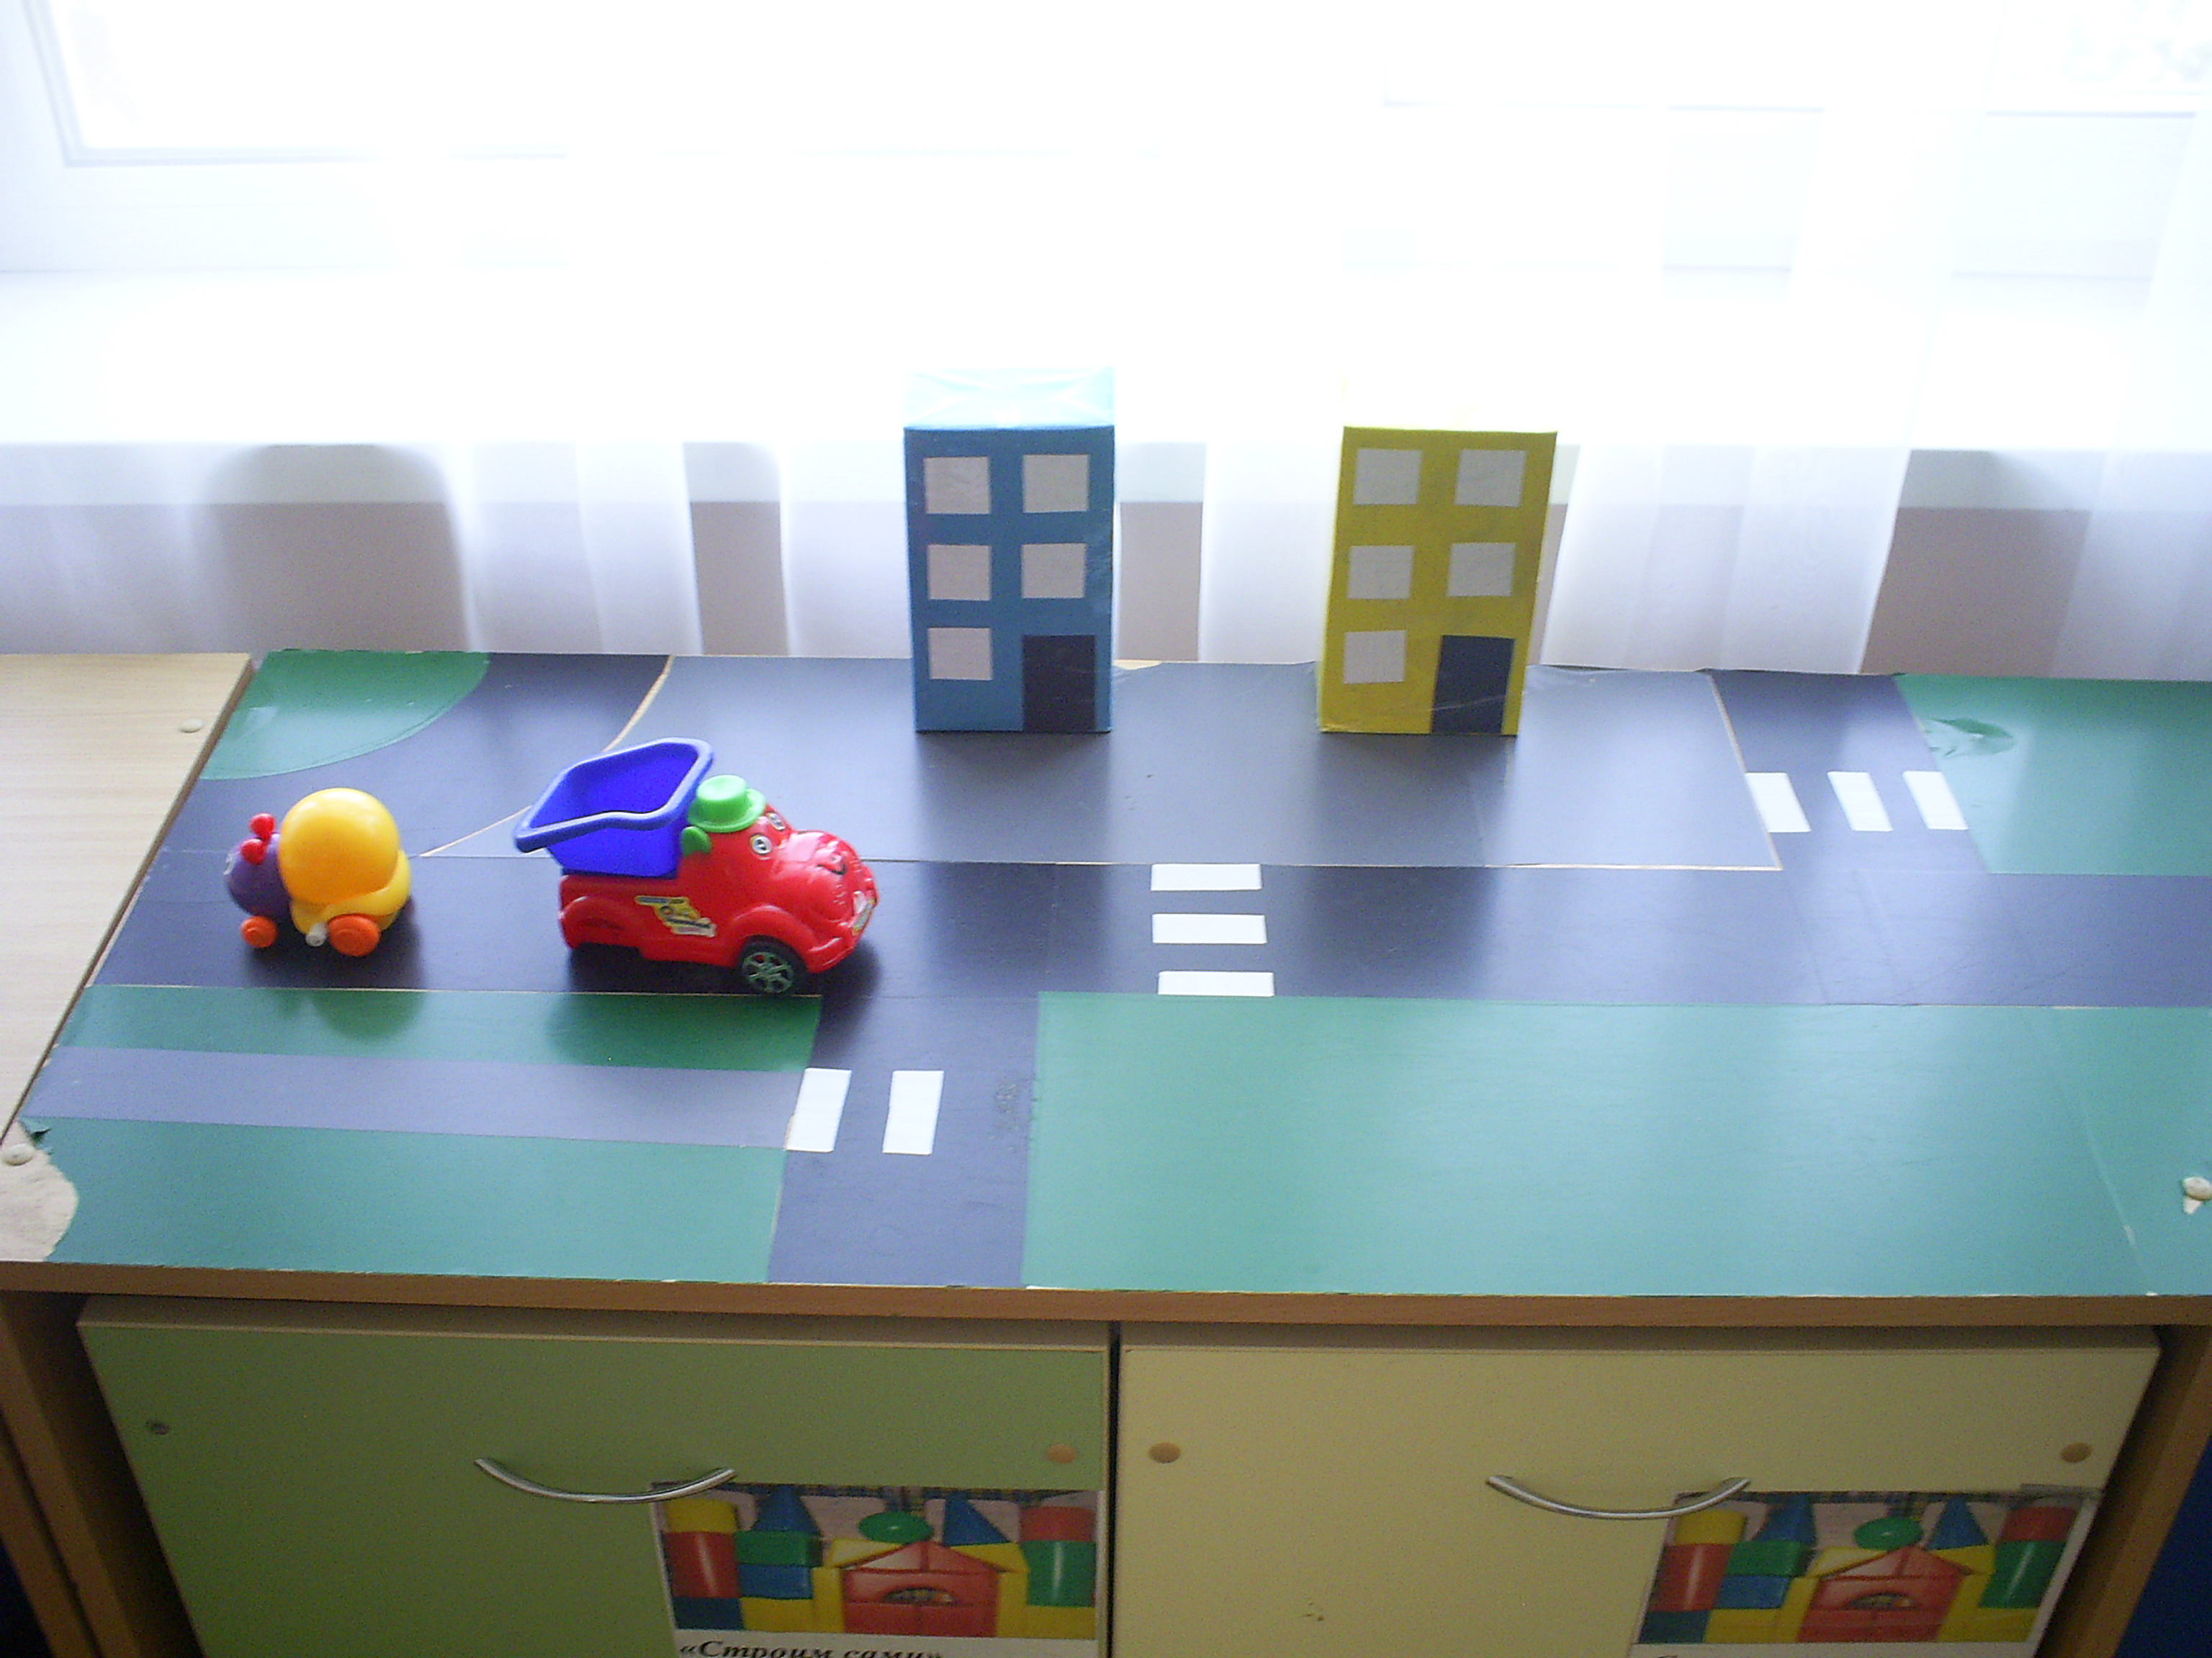

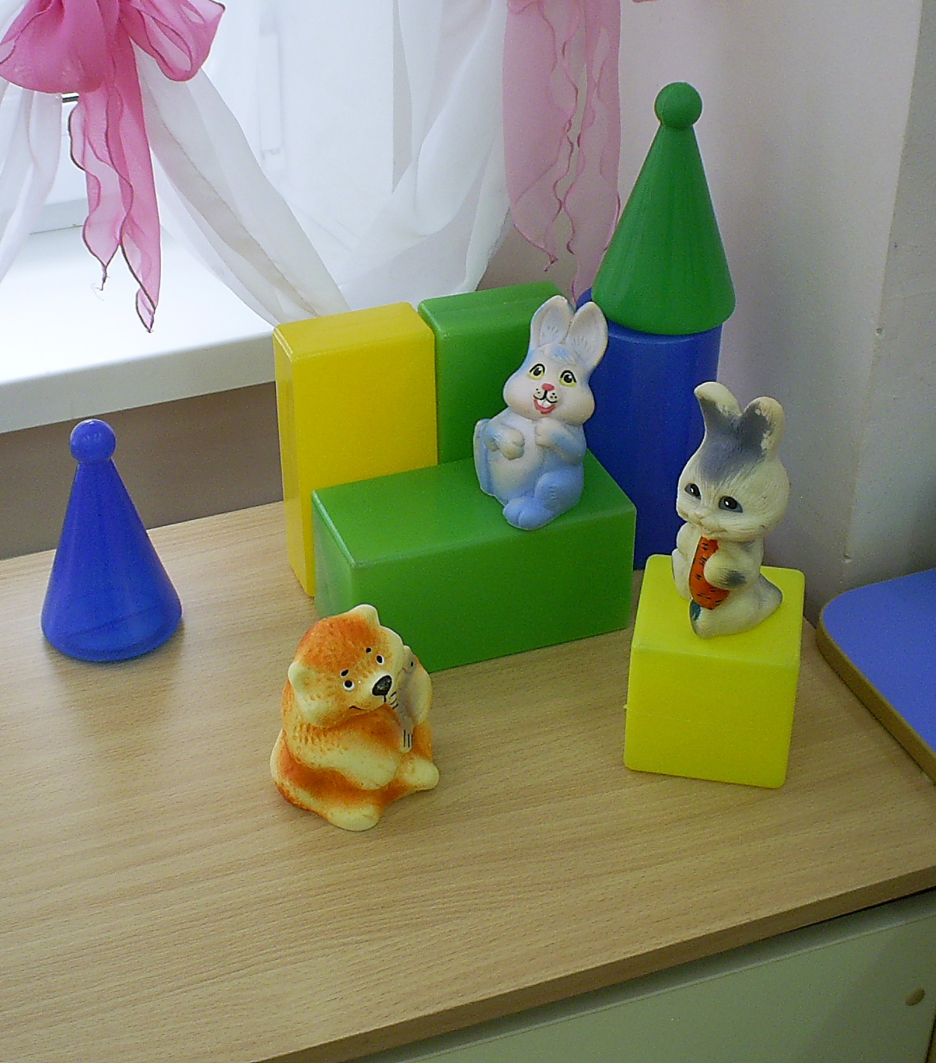
Познавательное развитие
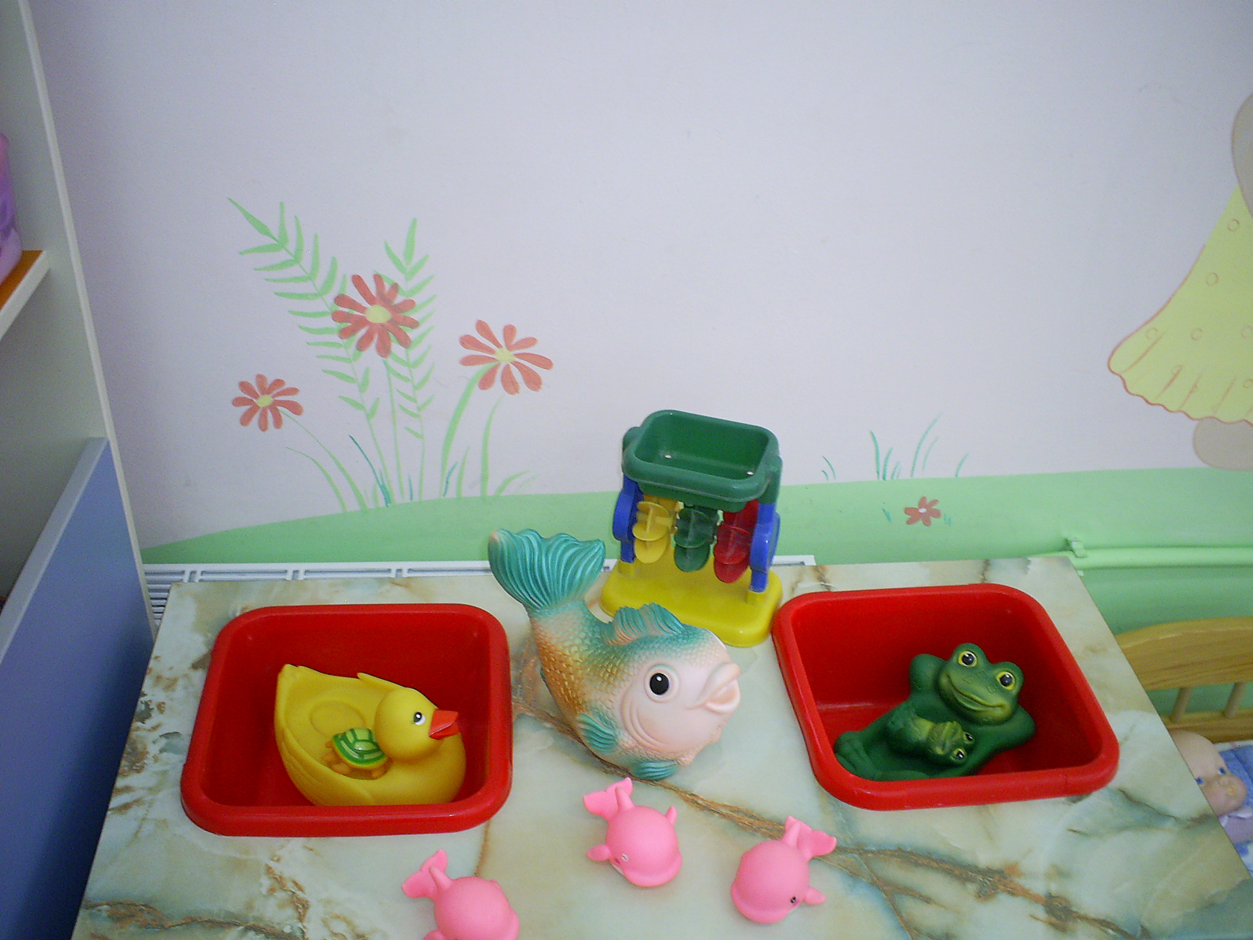
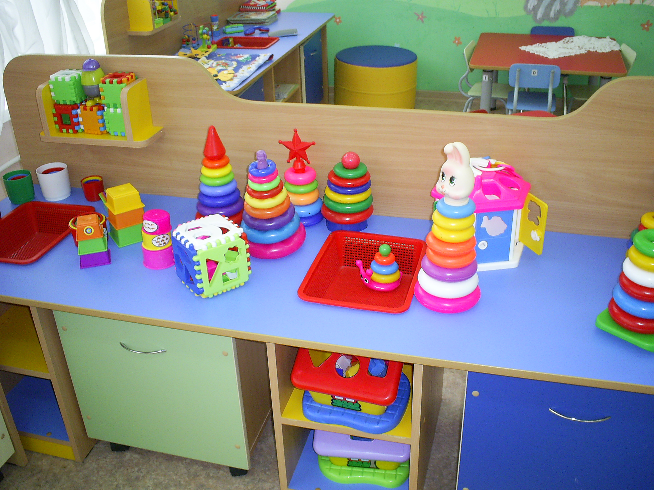

Речевое развитие
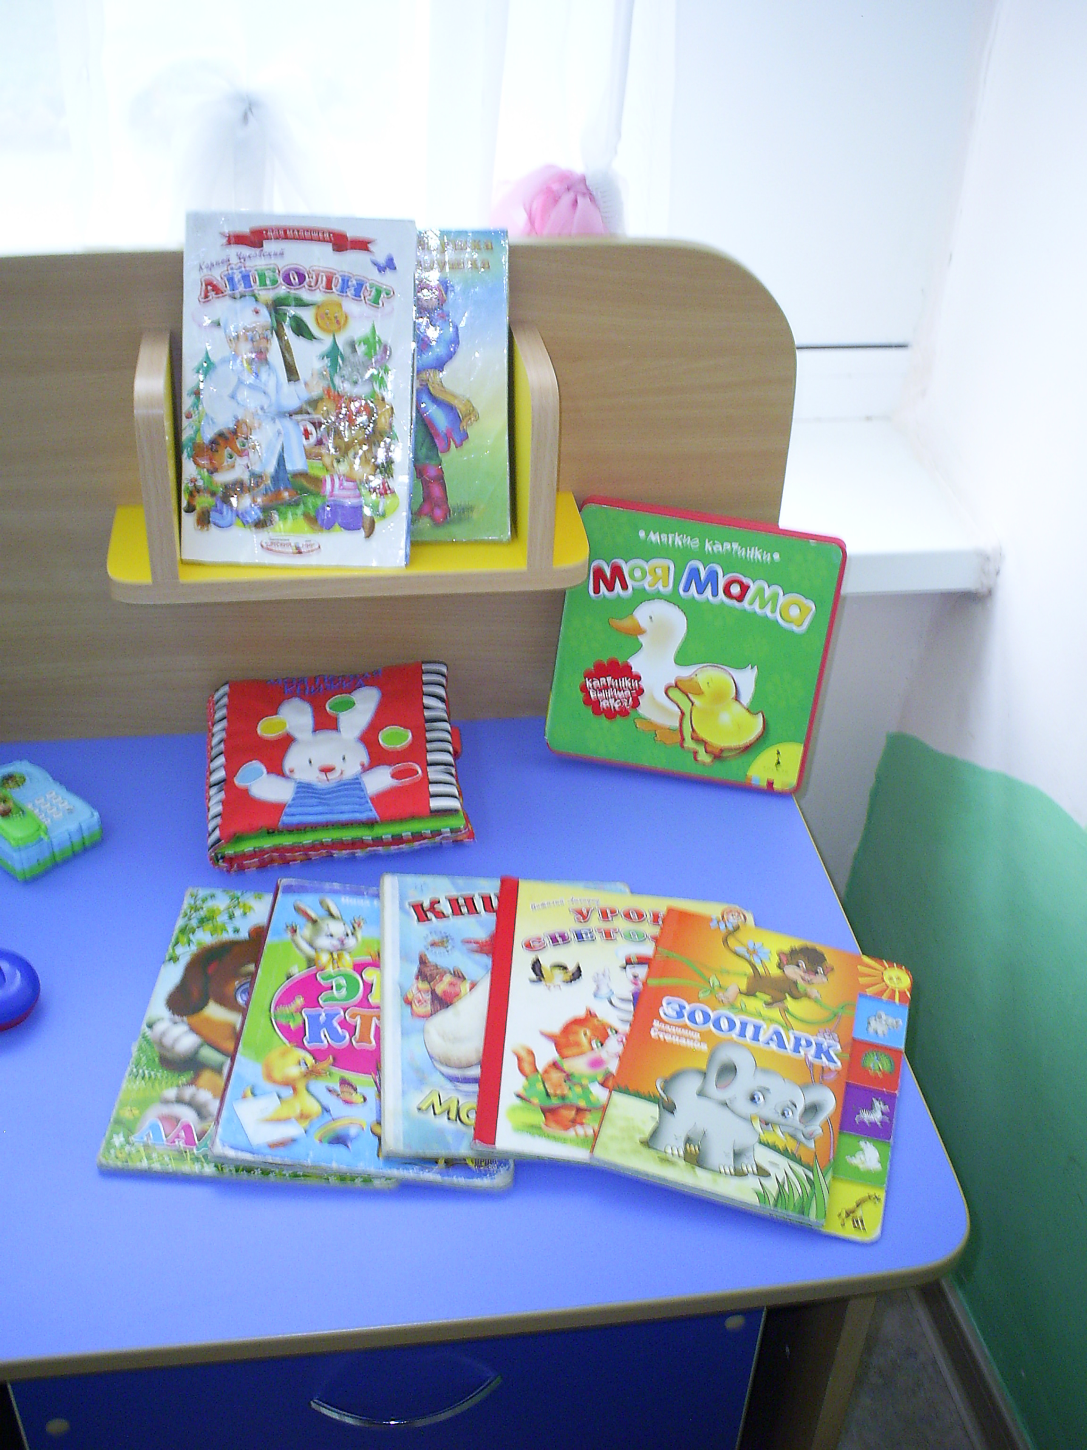
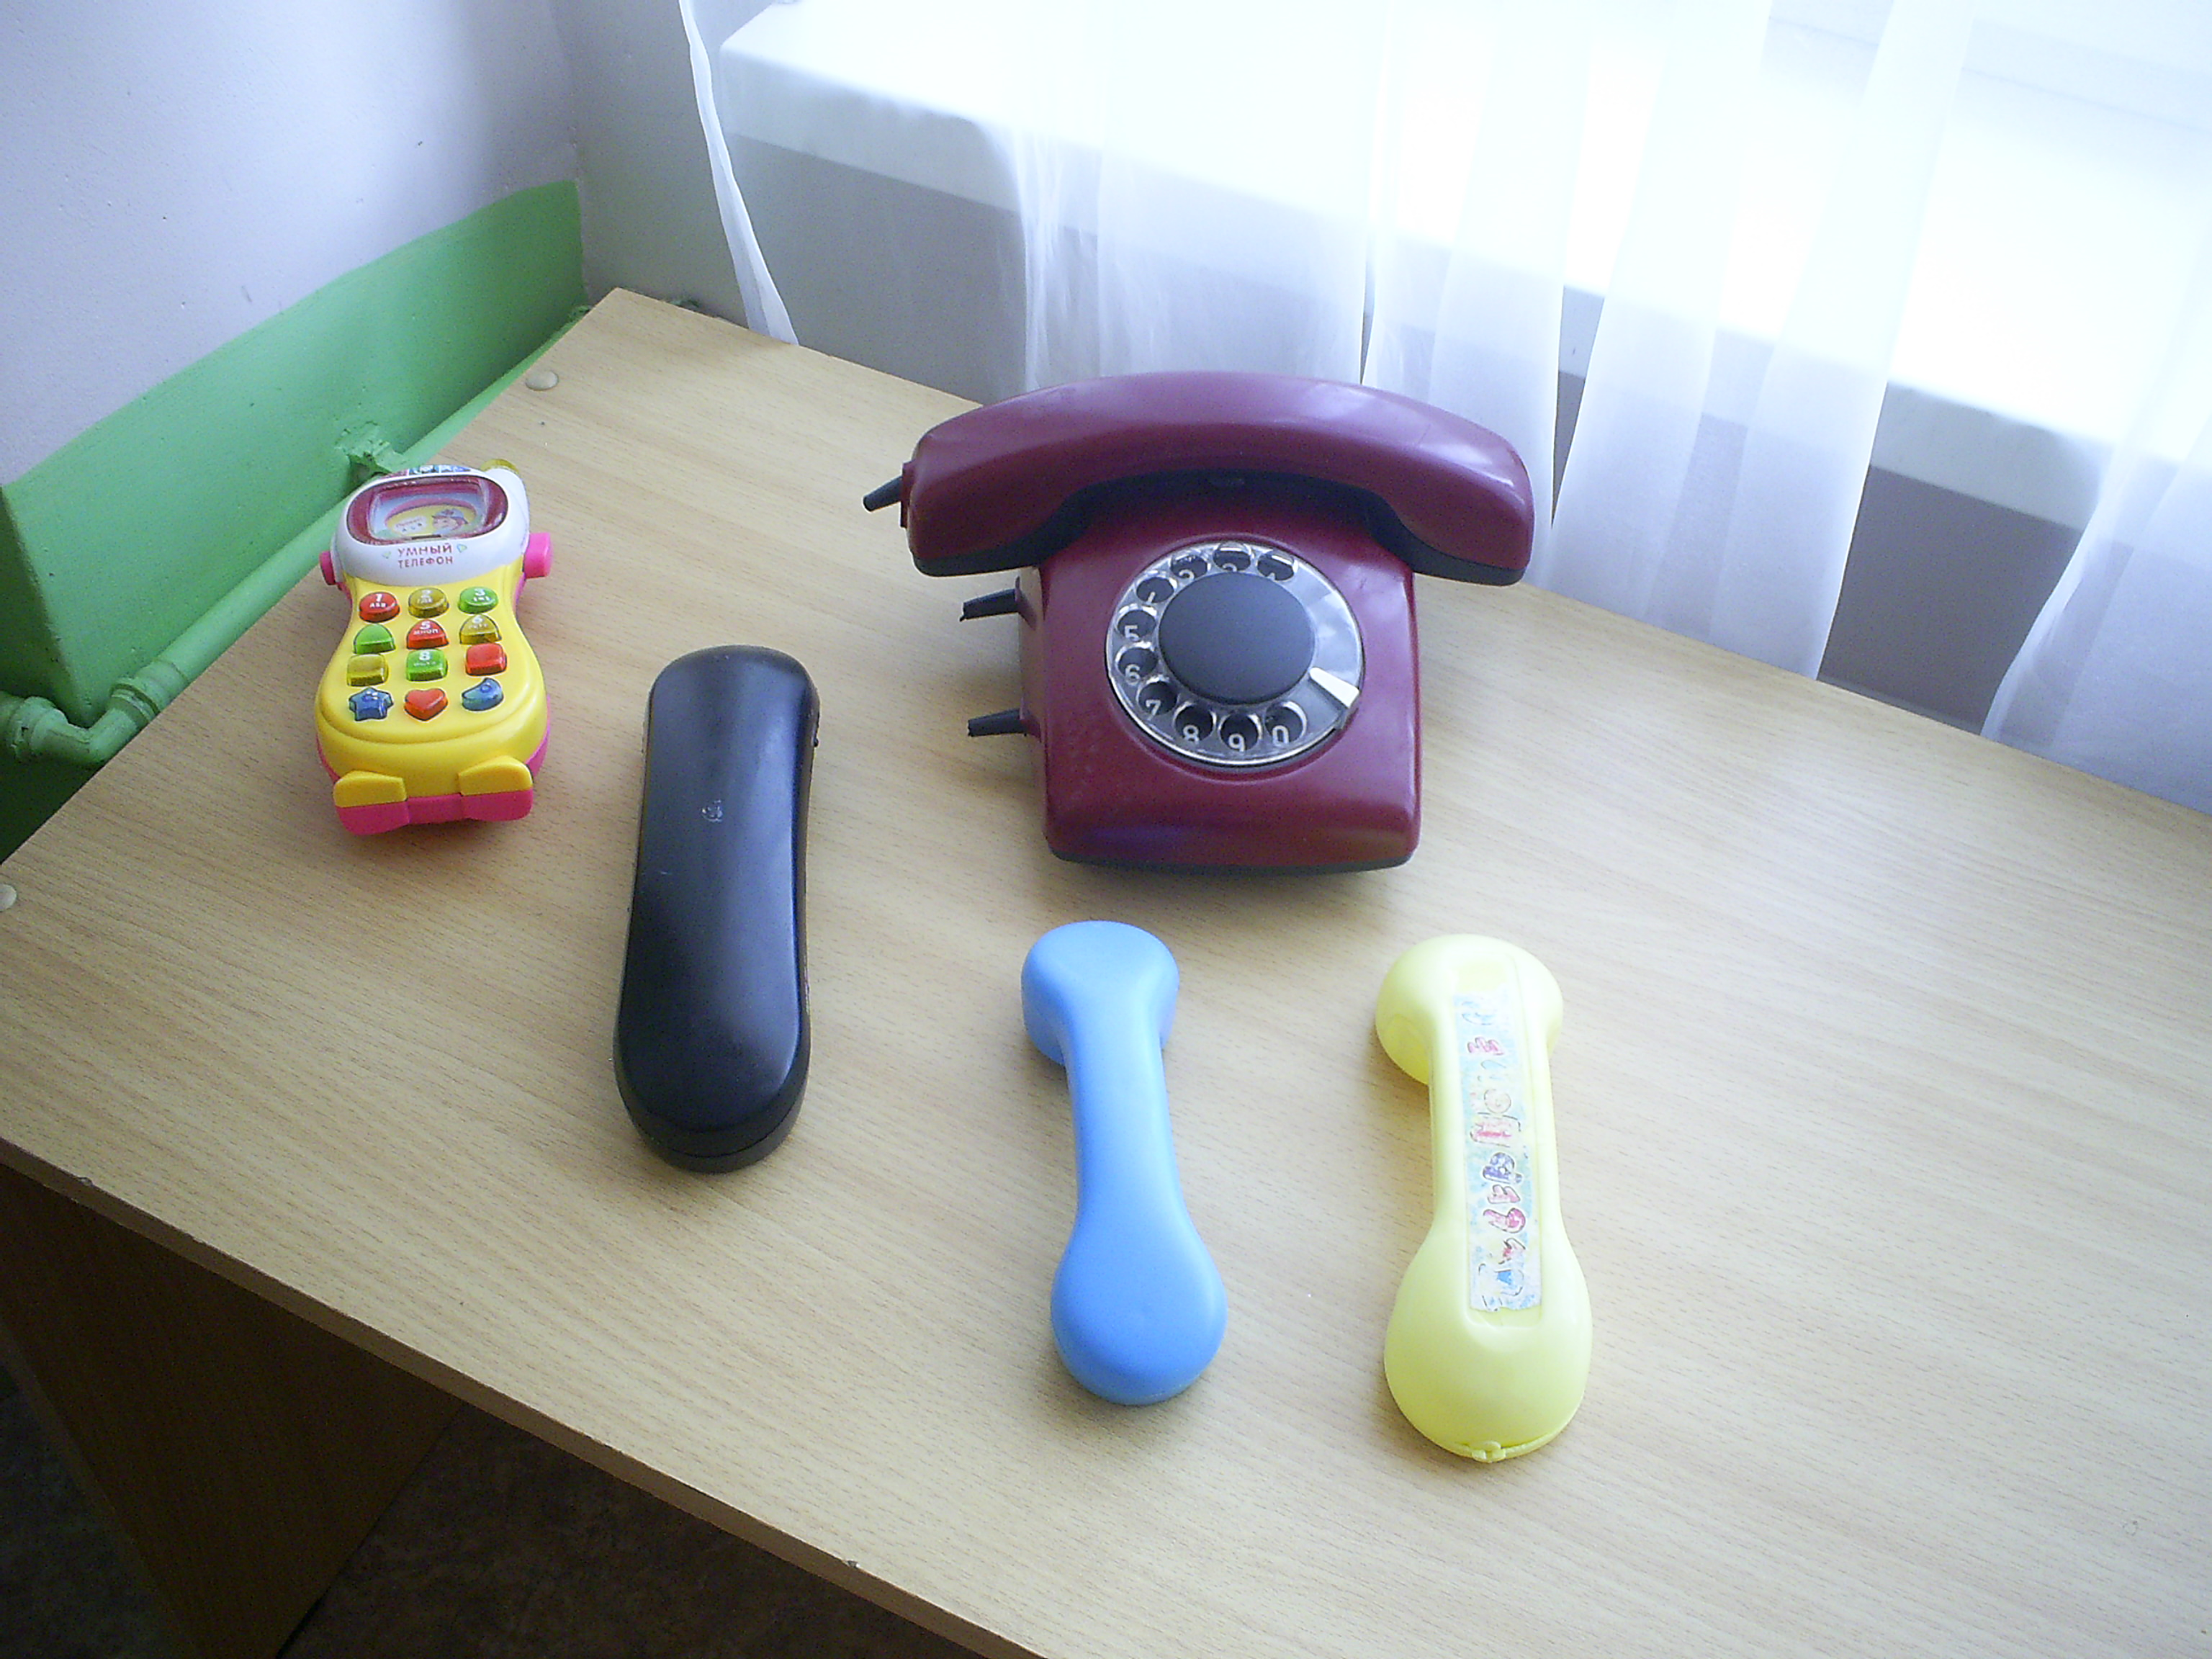

Художественно - эстетическое развитие
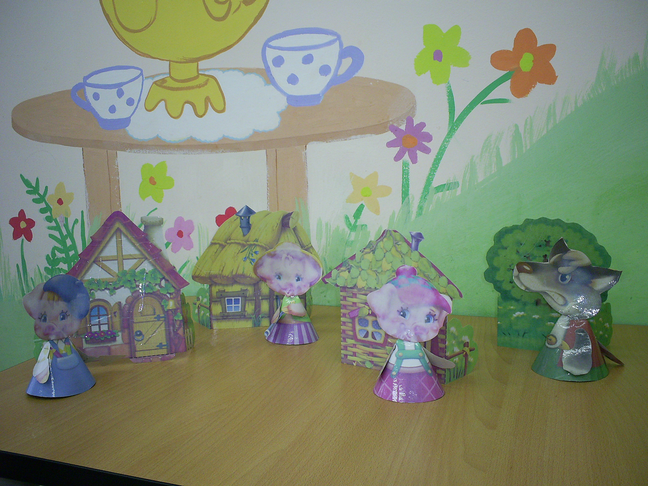
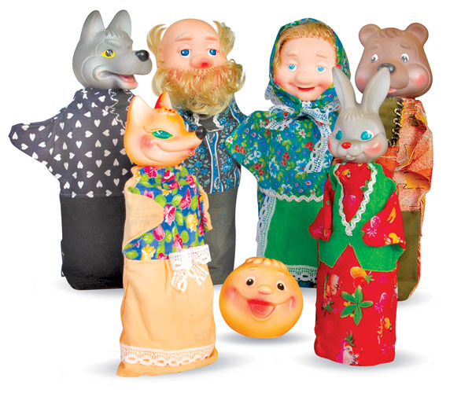

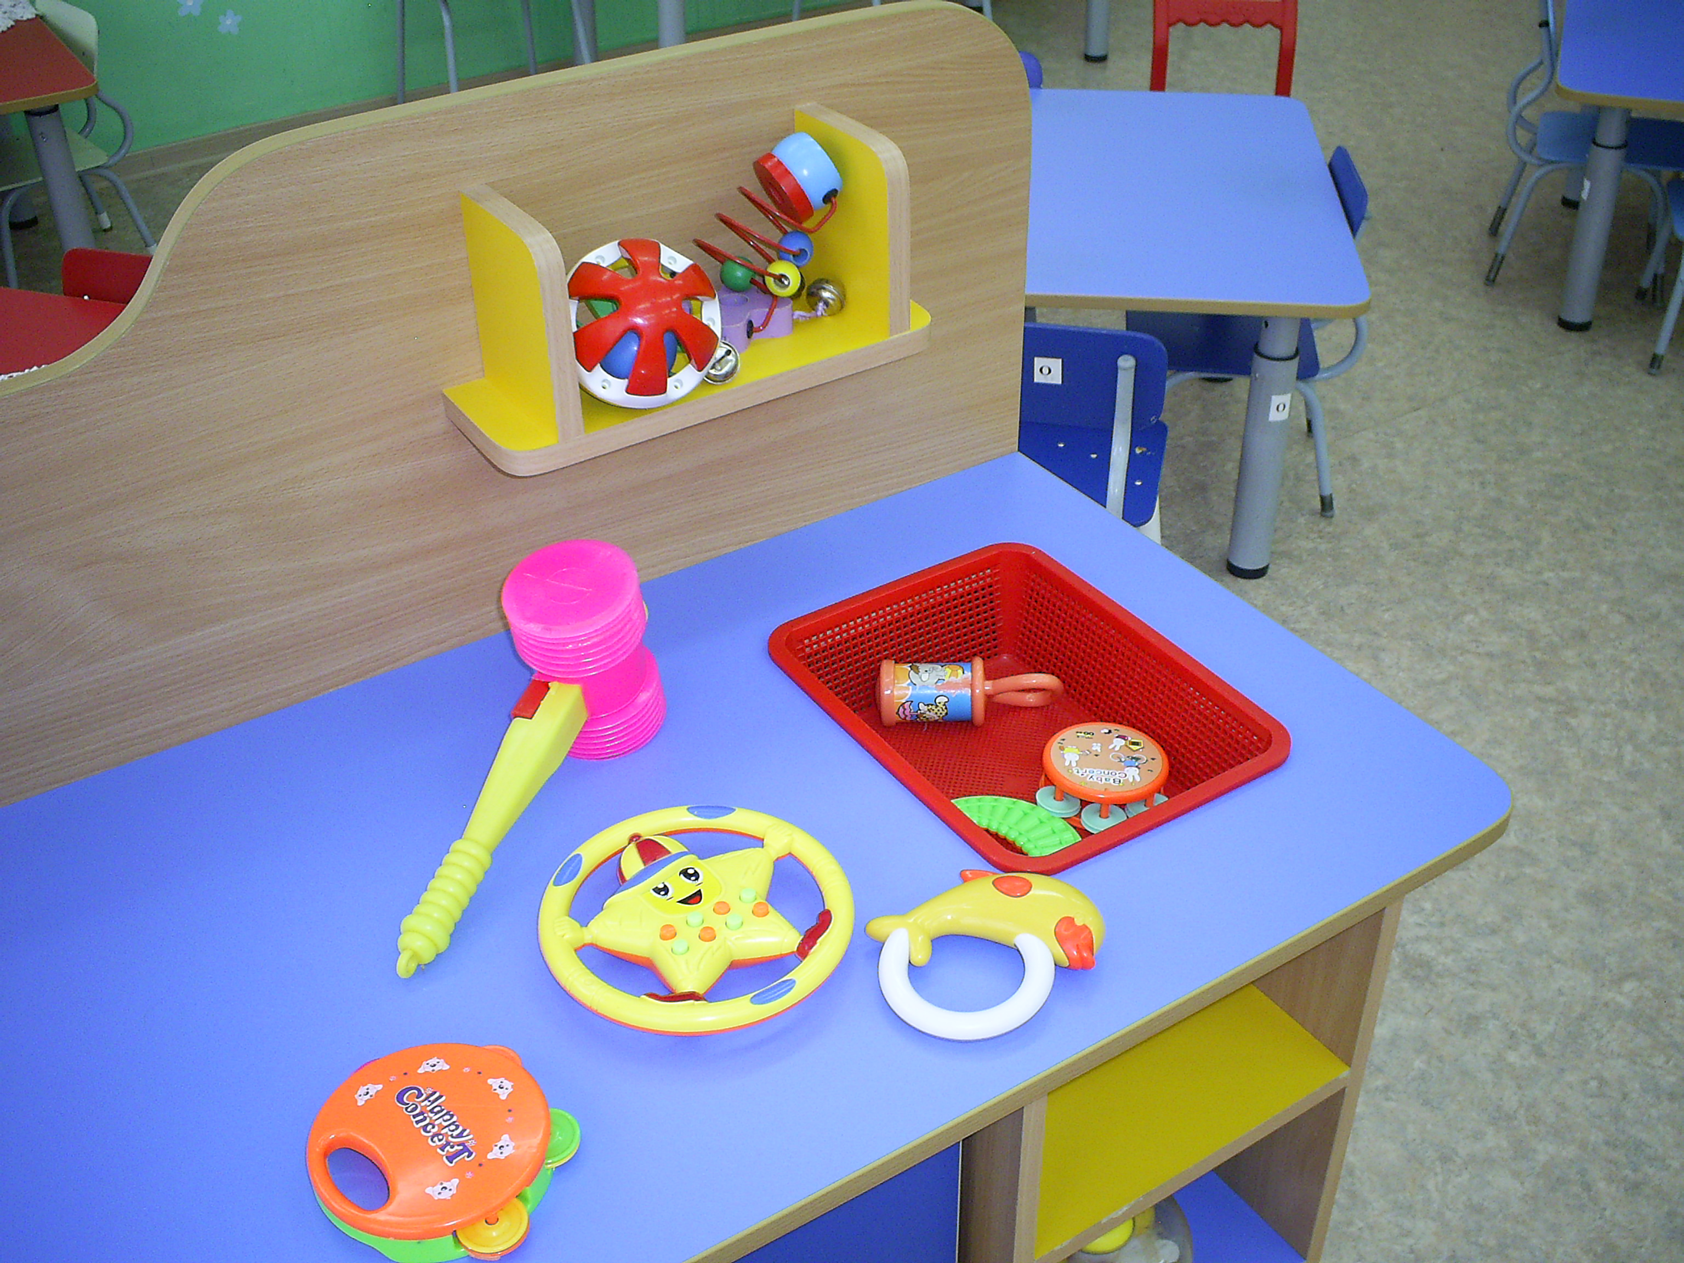

Физическое развитие

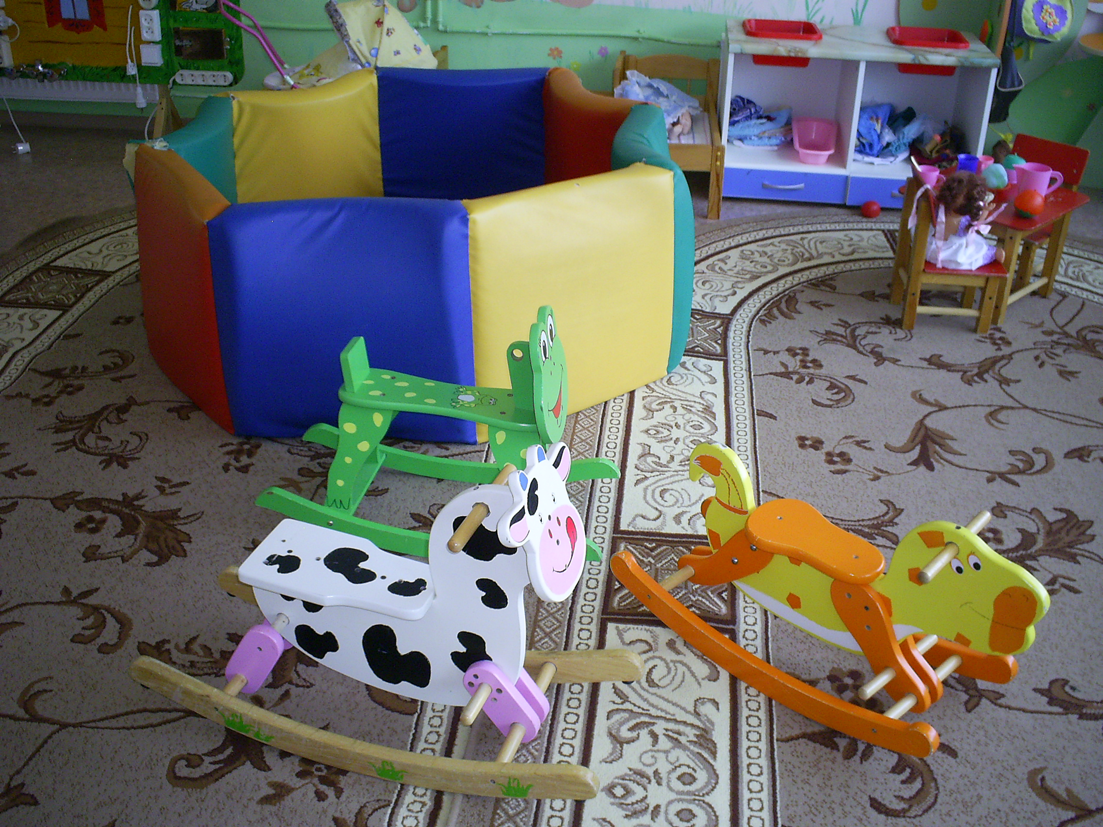

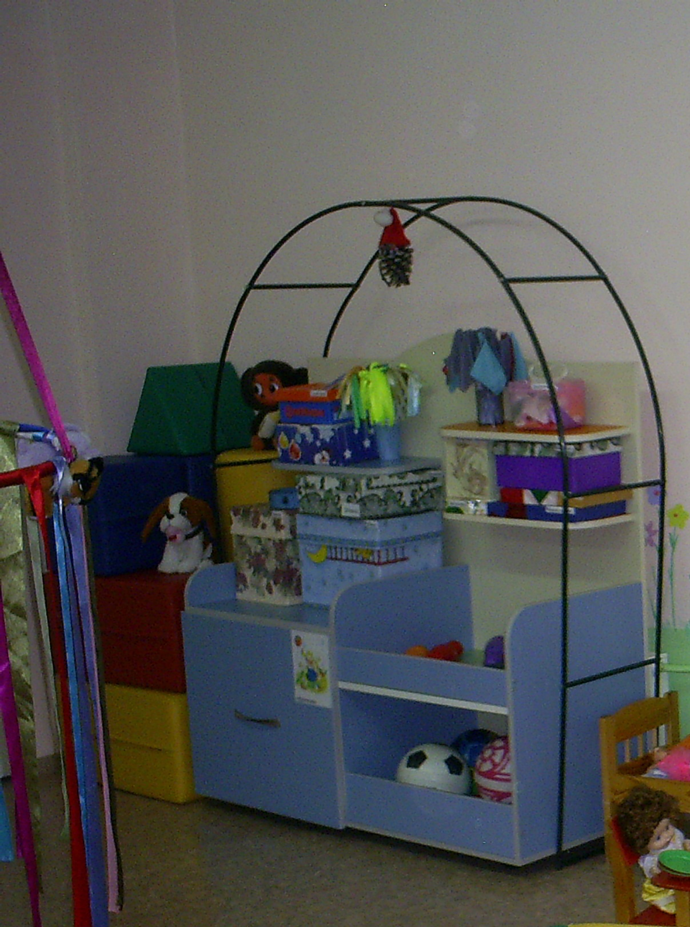

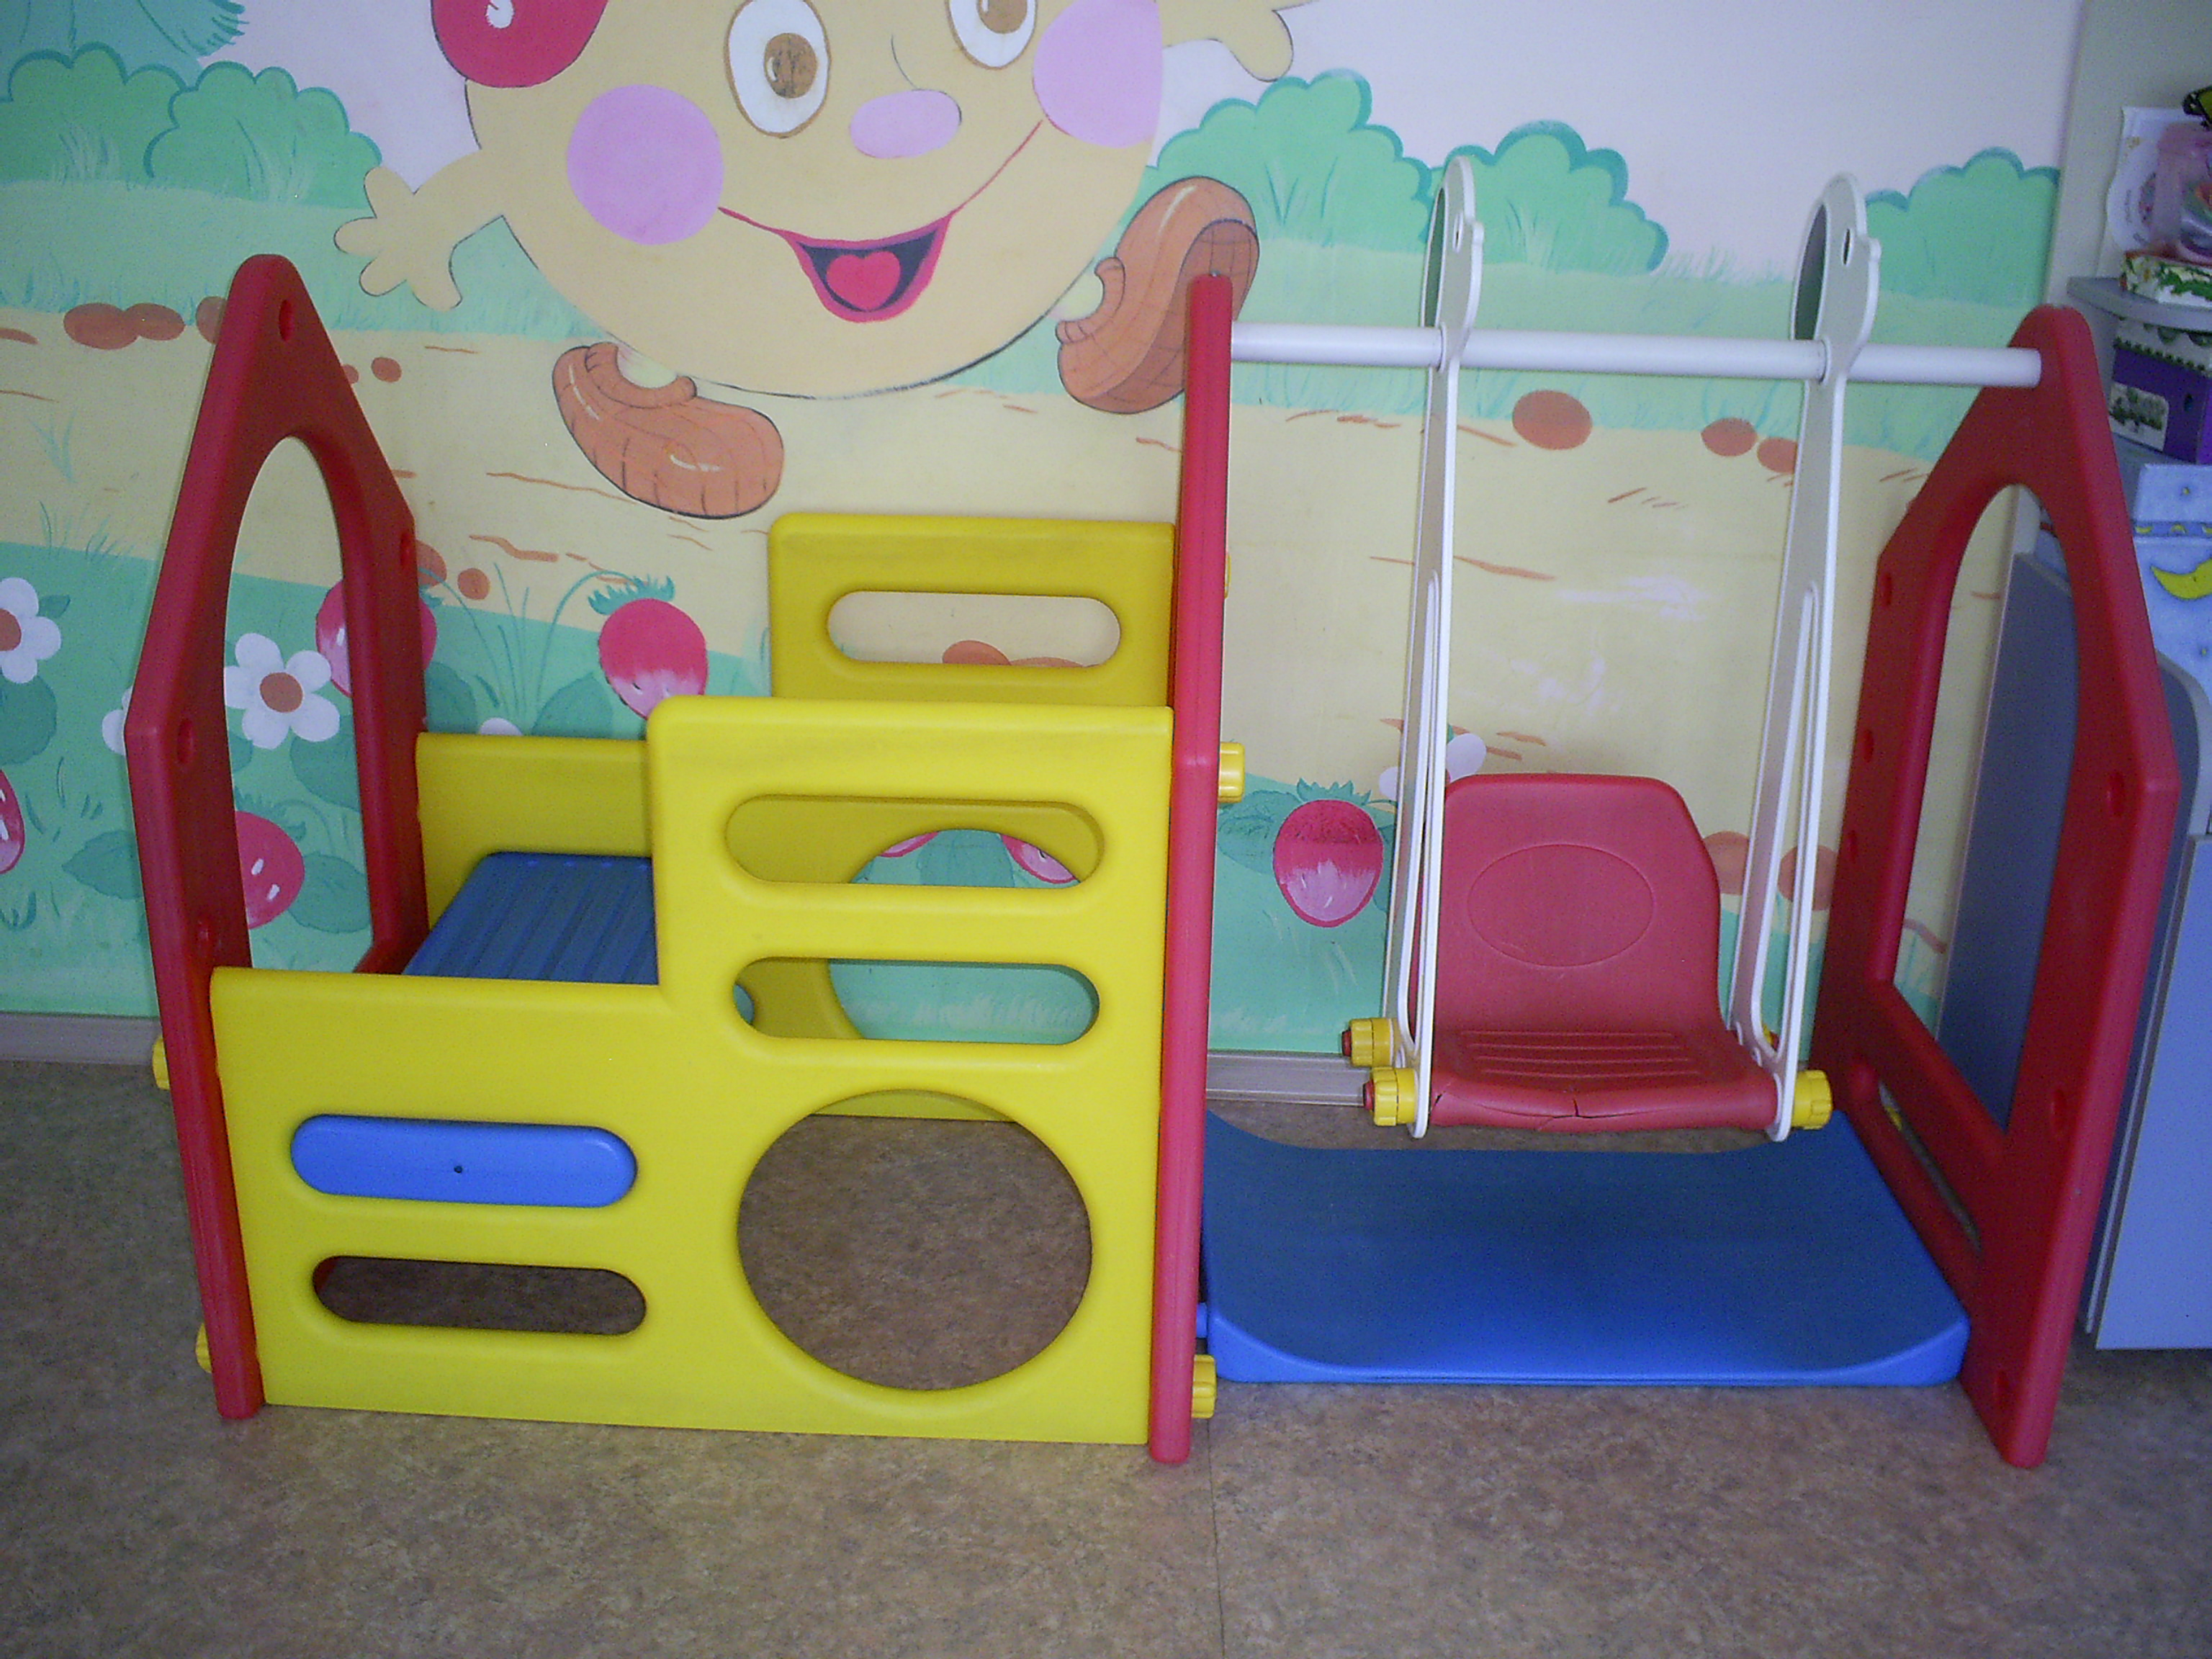

Приложение №2
Материально-техническое обеспечение группы МАДОУ №39
средствами обучения и воспитания
624800, г. Сухой Лог, ул. Горького, д.12а. 1 этаж, правое крыло
Группа №1 «Капельки»
Наименование кабинетов, залов, групп, объектов для проведения практических занятий, объектов физической культуры и спорта, иных объектов, которые предполагается использовать при осуществлении образовательной деятельности, м²  номер помещения по поэтажному плану, в соответствии с документами бюро технической инвентаризации | местоположение |  | Наименование | Количество
 | № шкафа/ стеллажа | № полки | Наименование | Количество
Литер А № 48.  Игровая комната (52.4 м2)  помещение на 1 этаже  Центр «Любознайка» - познавательного развития | «Конструкторское бюро»
 | 9 | 2 | Строитель пластмассовый | 2
 | 9 | 3 | Конструктор «Лего» | 2
 |  |  | Мягкие модули
 | Уголок «Ловкие ручки»
 | 10 | 1 | Логический домик | 1
 | 10 | 1 | Лабиринт | 3
 | 10 |  | Застежки | 10
 | 10 | 4 | Мозаика | 1
 | 10 | 4 | Грибочки | 1
 | 10 | 4 | Шнуровка | 16
 | 10 | 4 | Д.И. «Собери бусы» | 1
 | 10 | 4 | «Умелые пальчики» | 1
 | 10 | 4 | «Ловкие пальчики» | 1
 | 10 | 4 | «Мозаика – пробочка» | 1
 | 10 | 4 | Набор «Винтик +гайка» | 1
 | 10 | «Маленький художник»
 | 10 | 7 | Набор белого картона | 6
 | 10 | 7 | Набор цветной бумаги | 3
 | 10 | 7 | Набор цветного картона | 3
 | 10 | 7 | Набор бумаги для рисования | 6
 | 10 | 7 | Набор цветных салфеток | 1
 | 10 | 7 | Дощечки для лепки | 5
 | 10 | 7 | Набор пальчиковых красок | 1
 | 10 | 7 | Клей - карандаш | 5
 | 10 | 7 | Набор цветных и простых карандашей | 2
 | 10 | 7 | Набор восковых мелков | 1
 | 10 | 7 | Кисточки | 5
 | 10 | 7 | Набор ватных палочек | 1
 | 10 | 7 | Спонж для рисования | 3
 | 10 | 7 | Штампы | 3
 | «Хочу все знать»
 |  |  | Д.И. «Подбери по цвету» | 1
 |  |  | Д.И. «Закрой окошечко» | 1
 |  |  | «Д.И. Подбери пару» | 1
 |  |  | Д.И. «Разноцветные шары» | 1
 |  |  | Д.И. «Светофор» | 1
 |  |  | Д.И. Укрась елочку» | 1
 |  |  | Лото «Окружающий мир» | 1
 |  |  | Лото «Форма» | 1
 |  |  | Картинки – половинки «Транспорт» | 1
 |  |  | Картинки – половинки «Фрукты, овощи» | 1
 |  | 3 | Д.И. «Кто в домике живет?» | 1
 |  | 3 | Д.И. «Кто позвал?» | 1
 |  | 3 | Д.И. «Транспорт» | 1
 |  | 3 | Д.И. «Овощи» | 1
 |  | 3 | Д.И. «Геометрические тела» | 1
 |  | 3 | Игра «Кто живет в пруду» | 1
 |  | 3 | Набор «Животные Урала» | 1
 |  | 3 | Набор «Домашние животные» | 1
 |  | 3 | Набор «Важные машины» | 1
 |  | 3 | Развивающие досочки «Собери картинку» | 8
 |  | 3 | Пазлы | 5
 |  | 3 | Кубики | 4
 |  | 3 | Набор «Втулки» | 4
 |  | 3 | Набор «Собери яйцо» | 1
 |  | 3 | Пирамидка «Геометрия» | 2
 |  | 3 | Развивающие досочки «Хочу все знать» | 8
 | 12 | 5 | Логическая игра «Обжорка» | 1
 |  | 2 | Резиновые игрушки
 |  |  | «Песчинка, капелька»
 | 10 | 2 | Радужный песок | 2
 | 10 | 2 | Песочный набор | 1
 | 10 | 2 | Мыльные пузыри | 3
 | 10 | 2 | Лейка | 2
 | 10 | 2 | Водяная мельница | 2
 | 10 | 2 | Ракушки, камешки
 | 10 | 2 | Набор водоплавающие игрушки | 1
 | 10 | 2 | Игра «Рыбалов» | 1
 | 10 | 2 | Крупы
Литер А № 48.  Игровая комната (52.4 м2)  помещение на 1 этаже  Центр «Играй - ка» -  социально-коммуникативное развитие |  |  | «Семья»
 |  |  | Набор детской посуды | 1
 |  |  | Набор овощей 1 шт. | 1
 |  |  | Стул для кукол | 3
 |  |  | Пупс большой | 3
 |  |  | Пупс маленький | 3
 |  |  | Кроватка для куклы с набором постельного белья | 2
 |  |  | Детская кухня | 1
 |  |  | «Салон мод»
 |  |  | Тумба с зеркалом | 1
 |  |  | Одежда для ряжения
 | 10 | «Гараж»
 | 10 |  | Машинки средние | 3
 | 10 |  | Машинка большая | 1
 | 10 |  | Трактор средний | 1
 | 10 | «Островок Безопасности»
 | 10 | 1 | Игра «Перекресток»
 | 10 | 1 | Машинки маленькие | 3
 | 10 |  | Сюжетная игра «Важные машины» | 1
 | 10 |  | «Профессии»
 | 10 |  | Сюжетная игра «Слесарь» | 1
 | 10 |  | Сюжетная игра «Парикмахер» | 1
 | 10 |  | Сюжетная игра «Доктор» | 1
Литер А № 48.  Игровая комната (52.4 м2)  помещение на 1 этаже  Центр «Речевичок» -  речевого развития | 9 | 1 | «Игра в слова»
 | 9 | 1 | Сюжетные картинки «Домашние животные» | 1
 | 9 | 1 | Сюжетные картинки «Окружающий мир» | 1
 | 9 | 1 | Сюжетные картинки «Кто живет в доме» | 1
 | 9 | 1 | Набор «Обучающие карточки» | 1
 | 9 | 1 | Картотека пальчиковых игр
 | 9 | 1 | Картотека «Потешки» и «Считалочки» | 1
 | 9 | 1 | Картотека – стихов «Варежка» | 1
 | 9 | 1 | Телефоны | 5
 | 9 | 1 | Дидактическая игра «Кто позвал» | 1
 | 9 | 1 | «Книжкин дом»
 | 9 | 1 | Детская литература | 20
Литер А № 48.  Игровая комната (52.4 м2)  помещение на 1 этаже  Центр «Крепыш» -  физическое развитие | «Спорт и здоровье»
 | 7 | 1 | Кольцеброс «Жираф» | 2
 | 7 | 2 | Массажные палочки | 16
 | 7 | 2 | Флажок | 16
 | 7 | 2 | Султанчик | 16
 | 7 | 2 | Колокольчик | 10
 | 7 | 3 | Салютики | 8
 | 7 | 3 | Массажеры для рук
 | 7 | 3 | Колечки | 20
 | 7 | 3 | Шарики | 12
 | 7 | 3 | Палка гимнастическая | 6
 | 7 | 4 | Кегли | 6
 | 7 | 4 | Дорожка для закаливания | 7
 | 7 | 4 | Мягкие игрушки для подвижных игр
 | 7 | 4 | Ленточки | 16
 | 7 | 4 | Мешочки с песком | 16
 | 7 | 6 | Листочки | 32
 | 7 | 6 | Скакалка | 2
 | 7 | 6 | Атрибуты для дыхательной гимнастики
 | 7 | 6 | Погремушки | 12
 | 7 | 6 | Платочки | 16
 | 7 | 6 | Погремушки | 12
 | 7 | 6 | Кегли | 6
 | 7 | 6 | Мяч резиновый массажный | 4
 | 7 | 6 | Мяч в ассортименте | 6
 | «Двигательный аттракцион»
 |  |  | Картотека подвижные игры
 |  |  | Маски для подвижных игр
 | 8 | 1 | Прыгунок | 2
 | 8 | 1 | Качалки | 2
Литер А № 48.  Игровая комната (52.4 м2)  помещение на 1 этаже  Центр «Театр» -  художественно-эстетическое развитие | «Домисолька»
 | 8 | 2 | Бубен | 8
 | 8 | 2 | Юла | 1
 | 8 | 2 | Набор музыкальных инструментов | 1
 | 8 | 2 | Резиновые игрушки для обыгрывания песенок | 1
 | 8 | 2 | Игрушки – забавы
 | «В гостях у сказки»
 | 8 | 5 | Деревянный настольный театр | 1
 | 8 | 5 | Персонажи для настольного театра | 1
 | 8 | 5 | Набор «Персонажи пальчикового театра» | 1
 | 8 | 5 | Набор «Резиновые игрушки для театра» | 1
 | 8 | 5 | Набор «Русские народные сказки» | 1
 | 8 | 5 | Атрибуты для фланелеграф и магниты
 | 8 | 5 | Театр кукла - варежка | 1
 | 8 | 5 | Сценарии сказок | 1
 | 8 | 5 | Настольный театр из папье-маше « Колобок» | 1
 | 9 | 2 | Набор «Куклы Би-ба-бо» | 1
 | 9 | 2 | Набор «Мягкие игрушки для театра»
 | 9 | 2 | Настольный театр – конус | 1
Литер А № 47.  Спальная (35.1 м2) помещение на 1 этаже  Дидактический материал для НДО | 14 | 1 | Обучающие картинки «Мамы и детки» | 1
 | 14 | 1 | Обучающие картинки «Цвета» | 1
 | 14 | 1 | Обучающие картинки «Овощи и фрукты» | 1
 | 14 | 3 | Наборы «Величина», «Одежда», «Транспорт»
 | 14 | 3 | Строительный набор «Томик» | 4
 | 14 | 3 | Раздаточный материал: пирамидка | 8
 | 14 | 3 | Матрешки | 10
 | 14 | 3 | Набор машинок для обыгрывания построек
 | 14 | 3 | Набор «Фрукты, овощи», «Посуда»
 | 14 | 3 | Машинка | 1
 | 14 | 3 | Ванночка с пусиком | 1
 | 14 | 3 | Дудочка | 1
 | 14 | 3 | Дидактические игрушки
 | 14 | 3 | Сюжетные игрушки
Приложение №3
Обеспечение образовательной деятельности
учебными и учебно-методическими изданиями
(наличие печатных и электронных образовательных и информационных ресурсов)
624800, г. Сухой Лог, ул. Горького, д.12а. 1 этаж, правое крыло
Группа №1 «Капельки»
Наименование кабинетов, залов, групп, объектов для проведения практических занятий, объектов физической культуры и спорта, иных объектов, которые предполагается использовать при осуществлении образовательной деятельности, м²  номер помещения по поэтажному плану, в соответствии с документами бюро технической инвентаризации | Наименование направления развития (области) | местоположение |  | Автор, название, год издания учебного, учебно-методического издания и (или) наименование электронного образовательного, информационного ресурса (группы электронных образовательных, информационных ресурсов) | Вид образовательного информационного ресурса
 | Наименование направления развития (области) | № шкафа/ стеллажа | № полки |  | Вид образовательного информационного ресурса
Литер А № 47.  Спальная (35.1 м2) помещение  на 1 этаже |  | 14 | 1 | От рождения до школы. Примерная общеобразовательная программа дошкольного образования/. Под ред. Н.Е. Вераксы, Т. С. Комаровой, М. А. Васильевой. М: Мозаика – Синтез, 2014г – 368с. | Печатный
 |  |  |  | Теплюк С. Н. Актуальные проблемы развития и воспитания детей от рождения до трех лет. — М.: Мозаика-Синтез; 2010 –  144 с. (флешноситель) | Электронный
 |  |  |  | С. Н. Теплюк Г. М. Лямина М. Б. Зацепина «Дети раннего возраста в детском саду»:М.: Мозаика – Синтез; 2010  (флешноситель) | Электронный
Литер А № 47.  Спальная (35.1 м2) помещение  на 1 этаже | Работа с родителями | 14 | 1 | Метанова Н.М. «Родительские собрания», часть 1 ИПК «Индиго», М.2011 – 64 с. | Печатный
 |  |  |  | Метанова Н.М. «Родительские собрания», Ярославль 2013 – 60с. | Печатный
 |  |  |  | Метанова Н.М. «Родителям о детях» Ярославль 2011, ИПК «Индиго», 2011г. – 64 с. | Печатный
 |  |  |  | Теплюк С. Н. Ребенок  второго года жизни. Пособие  для родителей и  педагогов. Мозаика-Синтез;  Москва; 2008  (флешноситель) | Электронный
Литер А № 47.  Спальная (35.1 м2) помещение  на 1 этаже | Речевое развитие | 14 | 1 | Юдаева М.В. Христоматия для малышей издательство  «Самовар», Москва | Печатный
 |  |  |  | Янушко Е.А. Развитие речи  «Мозаика – Синтез» Москва  2010 – 64 с. | Печатный
 |  |  |  | Янушко Е.А. Помогите  малышу заговорить  «Мозаика – Синтез» Москва  2010г. флешноситель) | Электронный
Литер А № 47.  Спальная (35.1 м2) помещение  на 1 этаже | Познавательное развитие | 14 | 1 | Бахарева К.С. «Маленький математик» - Феникс, 2010.- 221с, Ростов н/Дону | Печатный
 |  |  |  | Колдина Д.Н. «Игровые занятия с детьми 1- 2 лет» ТЦ «Сфера» М.2011 – 112 с. | Печатный
 |  |  |  | Куцакова Л.В. Конструирование и художественный труд в детском саду Программы. Куцакова. Изд. Сфера. 2012 – 240 с | Печатный
 |  |  |  | Павлова Л. Н. Развивающие игры – занятия с детьми. «Мозаика – Синтез» Москва 2010 – 224 с. | Печатный
 |  |  |  | Пилюгина Э.Т. «Игры – занятия с малышами» М.Мозаика – Синтез, 2010 – 120 с. | Печатный
 |  |  |  | Печора К.Л. «Развиваем детей раннего возраста» ТЦ «Сфера», М.2012 – 112 с. | Печатный
 |  |  |  | Янушко Е.А. Сенсорное  развитие «Мозаика –  Синтез» Москва 2011 – 72 с. | Печатный
Литер А № 47.  Спальная (35.1 м2) помещение  на 1 этаже | Художественно – эстетическое развитие | 14 | 1 | КартушинаМ.Ю. Развлечения для самых маленьких Творческий центр «Сфера»  М. 2010 – 96 с. | Печатный
 |  |  |  | Лыкова И.А. Изобразительная деятельность в детском саду ТЦ «Сфера», М.2010 – 144 с. | Печатный
 |  |  |  | Сорокина Н. Ф., Миланович Л. Г. Кукольный театр для самых маленьких М.: Линка-Пресс, 2009 - 224 с. (флешноситель) | Электронный
Литер А № 47.  Спальная (35.1 м2) помещение  на 1 этаже | Физическое развитие | 14 | 1 | Анищенкова Е.С. «Пальчиковая гимнастика» АСТ «Астрель» Москва, Владимир: ВКТ, 2011 –  61, (3) с. | Печатный
 |  |  |  | Голубева Л. Г. Гимнастика и  массаж для самых маленьких:  — М.: Мозаика-Синтез, 2006. 2006. – 72 с. (флешноситель) | Электронный
 |  |  |  | Горбунова И.В. Расти здоровым, малыш ООО  «ТЦ Сфера», 2006 – 96 с. | Печатный
 |  |  |  | Колстрыкина Л.Ю., Рыкова О.Г., Корнилова Т.Г. Малыши,  физкульт – привет  «Скрипторий 2003»  2012 – 120 с. | Печатный
 | Социально - коммуникативное развитие | 14 | 1 | Аралова М.А. «Игры с детьми раннего возраста» М.ТЦ «Сфера», 2008 – 128 с. | Печатный
 |  |  |  | Белкина JI. В. Адаптация детей раннего возраста к условиям ДОУ: Практическое пособие / -  Воронеж Учитель≫, 2006 –  236 с.  (флешноситель) | Электронный
 |  |  |  | Галой Н.Ю. «Игровые сеансы с детьми раннего возраста и детско-родительскими парами» Издательство»  Учитель», Волгоград, 2013 – 88 с. | Печатный
 |  |  |  | Дайлине И.П. «Поиграем, малыш» Москва «Просвящение», 1992  Дмитреева А.В. «125 развивающих игр» ООО «Издательсво «Сова», 2007 – 112 с. | Печатный
 |  |  |  | Дмитреева А.В. «125 развивающих игр» ООО «Издательсво «Сова», 2007 – 159 (1) с. | Печатный
 |  |  |  | Павлова Л.Н. «Раннее детство: познавательное развитие. Методическое пособие»: Мозаика-Синтез; Москва; 2000 (флешноситель) | Электронный
 |  |  |  | Теплюк С. Н. Занятия на прогулке с малышами. -, 2010.Теплякова «Развивающие игры в детском саду» - интернет ресурсы (флешноситель) | Электронный
 |  |  |  | Смирнова Е.О., Холмагорова В. О. Развитие общения детей со сверстниками «Мозаика –  Синтез» Москва 2008 – 64 с. | Печатный

Пополнение материально-техническое обеспечение группы МАДОУ №39
средствами обучения и воспитания
624800, г. Сухой Лог, ул. Горького, д.12а. 1 этаж, правое крыло
Группа №1 «Карапузики»
Наименование кабинетов, залов, групп, объектов для проведения практических занятий, объектов физической культуры и спорта, иных объектов, которые предполагается использовать при осуществлении образовательной деятельности, м²  номер помещения по поэтажному плану, в соответствии с документами бюро технической инвентаризации | местоположение |  | Наименование | Количество
 | № шкафа/ стеллажа | № полки | Наименование | Количество
Литер А № 48.
Игровая комната (52.4 м2)
помещение на 1 этаже
Центр «Играйка» -
социально-коммуникативное развитие
Литер А № 48.
Игровая комната (52.4 м2)
помещение на 1 этаже
Центр
«Я, семья и родина моя» -
социально-коммуникативное развитие
Литер А № 48.
Игровая комната (52.4 м2)
помещение на 1 этаже
Центр
«Островок безопасности» –
социально-коммуникативное развитие
Литер А № 48.
Игровая комната (52.4 м2)
помещение на 1 этаже
Центр «Радость» -
социально-коммуникативное развитие
Литер А № 48.
Игровая комната (52.4 м2)
помещение на 1 этаже
Центр «Песчинка, капелька» - познавательного развития
Литер А № 48.
Игровая комната (52.4 м2)
помещение на 1 этаже
Центр «Строим сами» -познавательного развития
Литер А № 48.
Игровая комната (52.4 м2)
помещение на 1 этаже
Центр «Любознайка» - познавательного развития
Литер А № 48.
Игровая комната (52.4 м2)
помещение на 1 этаже
Центр «Быстрые ручки» - познавательного развития
Литер А № 48.
Игровая комната (52.4 м2)
помещение на 1 этаже
Центр «Говорушки» -
речевого развития
Литер А № 48.
Игровая комната (52.4 м2)
помещение на 1 этаже
Центр «Домисолька» -
художественно-эстетическое развитие
Литер А № 48.
Игровая комната (52.4 м2)
помещение на 1 этаже
Центр «В гостях у сказки» -
художественно-эстетическое развитие
Литер А № 48.
Игровая комната (52.4 м2)
помещение на 1 этаже
Центр «Маленький художник»
- художественно-эстетическое развитие
Литер А № 48.
Игровая комната (52.4 м2)
помещение на 1 этаже
Центр «Двигательный атракцион» -
физическое развитие
Литер А № 47.
Спальная (35.1 м2) помещение на 1 этаже
Дидактический материал для НДО

